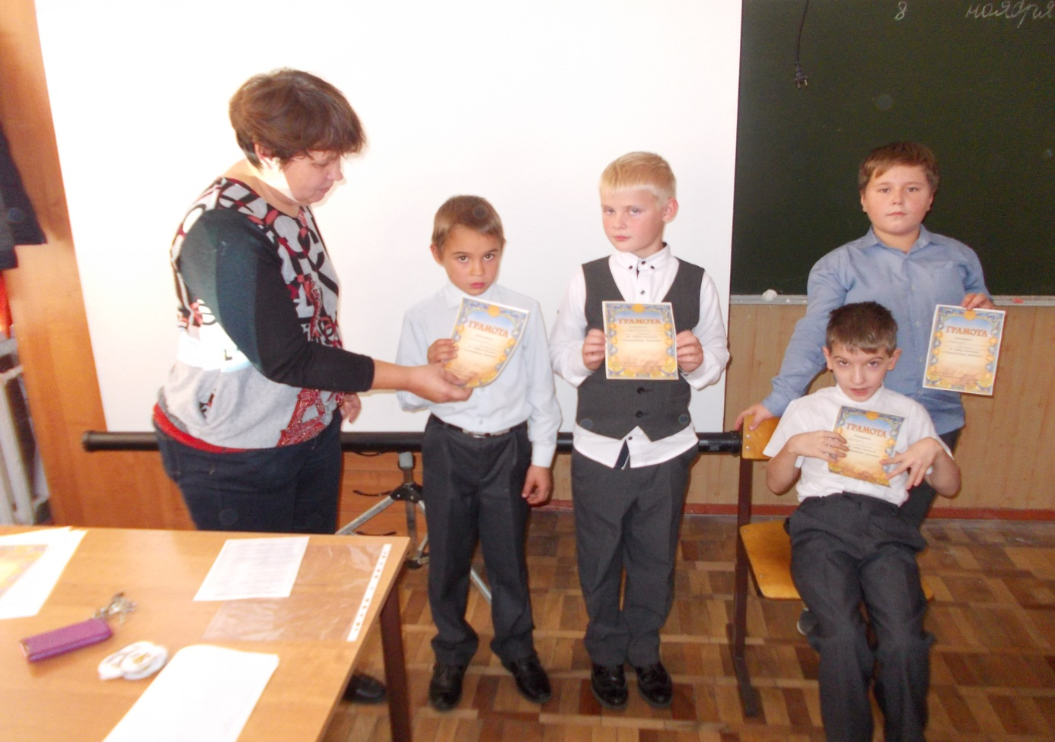 Час интересных сообщений « История и символы Олимпийских игр» прошел 8 ноября 2017 для учащихся 3- х классов МБОУ СОШ № 12 . Юные читатели с интересом слушали рассказ библиотекаря сельской детской библиотеки ст. Кавказской Зобниной Жанны Александровны об олимпийских играх, истории Олимпиад, приняли участие в викторине «Олимпийские знатоки», где показали свои знания в области спорта. В заключение мероприятия все присутствующие посмотрели видеоролик «Я выбираю спорт», в котором известные люди страны рассказывали о пользе спорта в своей жизни.

